Frage: Was ist das Erfolgsrezept der Römer?

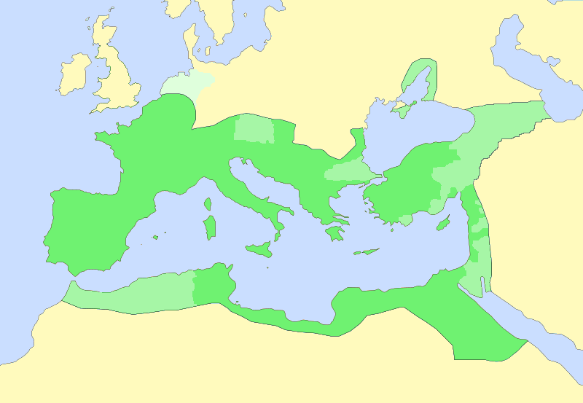

Wo liegt Rom? Wo Karthago?

Die 7 Schritte Roms zur Weltmacht:

**1. Das frühe Rom** - Wann wurde Rom gegründet?

**2. Die Republik entsteht -** Wer steht an der Spitze Roms? Was sind die 3 Pfeiler der römischen Verfassung?

**3. Vormacht in Italien -** Wie kann Rom die umliegenden Gebiete an sich binden?

**4. Kriege gegen Karthago -** Was erfahren wir über Karthago? Was über Hannibal?

**5. Krise der Republik -** Was sind Gründe für die Krise? Was sind denn Proletarier?

**6. Bürgerkrieg -** Wer sind die Popularen? Wer die Optimaten?

**7. Die Zeit der starken Männer -** Wie heißt der Anführer des berühmten Sklavenaufstands? Was ist das Triumvirat?

Sammelt so viele Daten wir möglich und tragt sie in die Zeitleiste ein.